ПРАКТИЧЕСКИЕ ЗАНЯТИЯ ПО ЯЗЫКУ “С\С++”. ЗАНЯТИЕ 1
Темы:
Раздел I Создание консольных приложений в среде C++ Builder v.6 и 2006/2007,
а также в среде разработки Visual Studio 2008/2010
1. Основные действия в среде разработки C++ Builder
2. Основные действия в среде разработки Visual Studio
3. Некоторые приемы русификации ввода-вывода в консольных приложениях

Раздел II Программирование линейных алгоритмов и алгоритмов с ветвлением
1. Организация ввода-вывода в С++
2. Использование оператора ветвления - if-else
3. Информация о готовых примерах
4. Задачи для самостоятельного решения

=======================================================================
Раздел I.1. Основные действия в среде разработки C++Builder
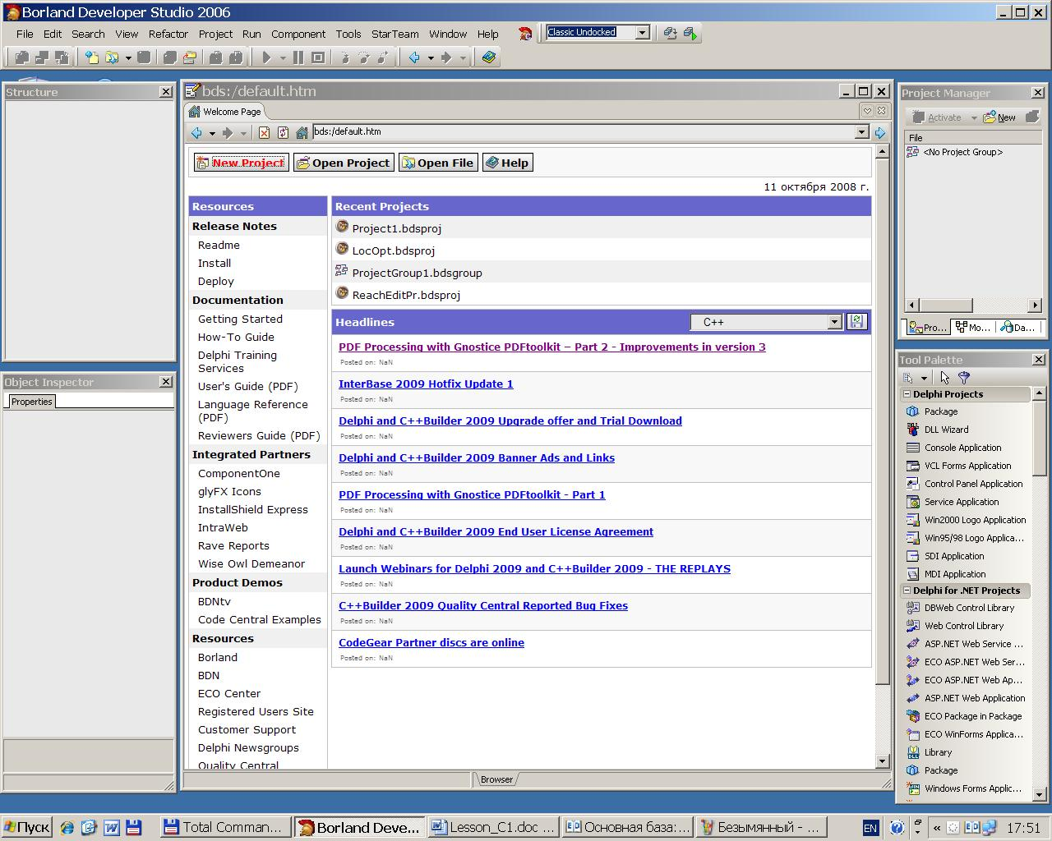
- Первоначальный вид среды разработки C++Builder:
Справочно-информационная страница
Welcom Page
Главное окно
Выбрано: Classic Undocked
Панель инструментов
Палитра визуальных компонент.
В консольных приложениях не используется
Инспектор объектов.
В консольных приложениях не используется
Менеджер открытых программныхпроектов
Создать новый проект
Открыть проект

- Создание нового «пустого» консольного приложения через главное меню
Выбрать в главном меню: File | New… | Other…
или нажать кнопку New Project на странице Welcom Page
Появится окно “New Items”:
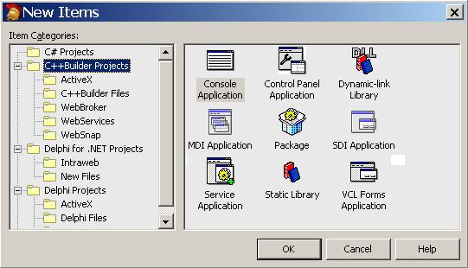
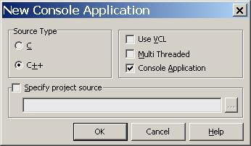

В разделе “С++Builder Projects” выбрать пиктограмму мастера консольных приложений “Console Wizard” и нажать “OK”. Появится окно “New Console App…”
В этом окне: выбрать язык C++ и установить флаг “Console Application”,
снять остальные флаги!!!

Среда разработки примет вид:

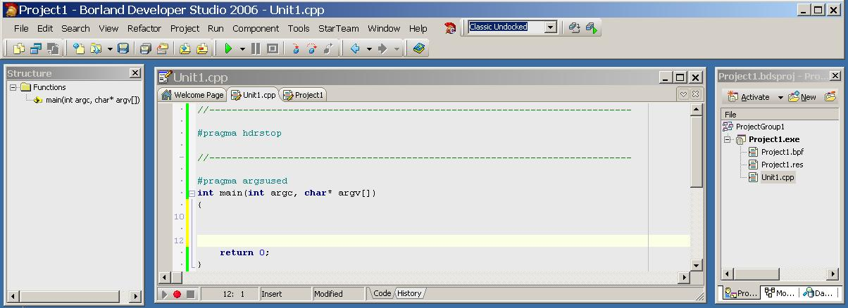

Вставить
#include <…>

Структура программы
Набрать текст функции main()
Состав проекта

- Сохранение созданной заготовки консольного приложения в личной папке на выделенном сетевом диске
File | Save Project as… | Выбрать свой сетевой диск и указать свою папку.
(!!! Не путайте это действие с: File | Save as… –этот выбор позволяет сохранить только текст текущего редактируемого файла).
До этого рекомендуется создавать отдельную подпапку для проекта. При сохранении нового проекта система предложит:
– сохранить файл Unit1.cpp под новым именем,
– сохранить файл проекта Project1.bpr (Project1.bdsproj)под новым именем.
Замечание. Расширение у файла проекта может быть разным в разных версиях среды программирования C++Builder.
- Сохранение всех внесенных изменений
File | Save All (или нажатие кнопки с изображением стопки дискет)
- Запуск приложения на компиляцию, сборку и выполнение
Run | Run (или кнопкой в виде цветного треугольника, или по F9)
- Закрытие всех открытых проектов
File | Close All
- Загрузка ранее созданного приложения
File | Open Project… — загрузка файла проекта (расширение *.bpr, *.bdsproj, …)
View | Units… | Выбор в списке cpp – файлов проекта нужного Вам для просмотра в редакторе
- Назначение основных кнопок панели инструментов среды BDS:
Список модулей проекта
Список форм (окон) проекта
Открыть существующий проект
Добавить новый проект, форму, модуль, …
Повторно открыть…
Сохранить редакти-руемый модуль
Сохранить все изменения
Добавить или удалить модули из проекта
Компиляция, сборка, запуск на выполнение
Управление процессом отладки

- Приемы редактирования
Традиционные:
Enter - Вставка символа конца строки, заведение чистой строки
Home, End - Перевод курсора к началу строки, к концу строки
Стрелки - Перемещение по тексту
Delete - Удаление символа за курсором
Backspace- Удаление символа перед курсором
Кроме того:
Insert - Переключатель режимов вставка/замена
Crtl+Y - Удаление строки

Раздел I.2. Основные действия в C++ Visual Studio
- Первоначальный вид среды разработки C++Visual Studio 2008
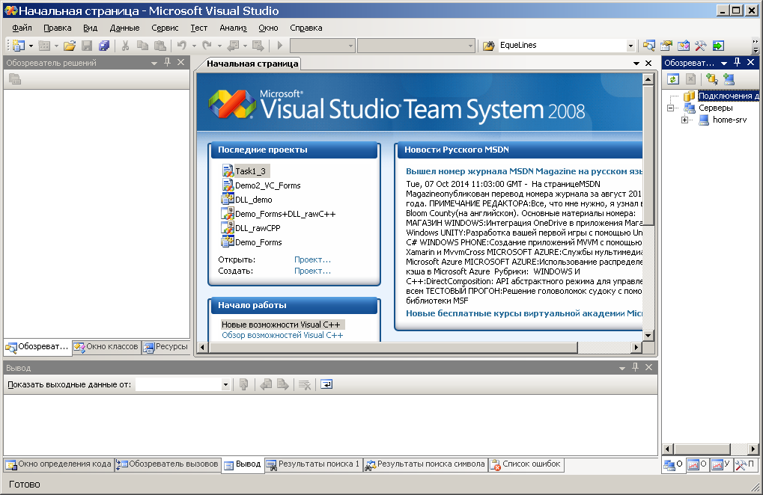
Справочно-информационная начальная страница

- Создание заготовки нового консольного приложения
Выбрать в главном меню: Файл | Создать… | Проект…
Откроется окно «Создать проект». В этом окне:
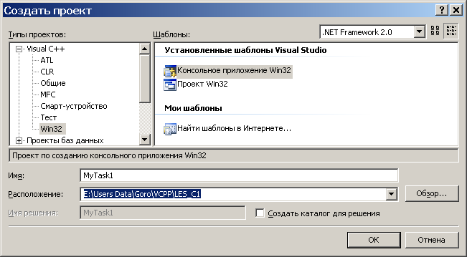
– Выбрать язык проекта: Visual C++
– Выбрать тип проекта: Win32
– Выбрать тип шаблона проекта: Консольное приложение Win32
- В поле «Расположение» выбрать место размещения папки для проекта
– В поле «Имя» задать имя папки для приложения. Папка будет создана автоматически.
– Флаг «Создать каталог для решения» не нужно устанавливать для небольших проектов.
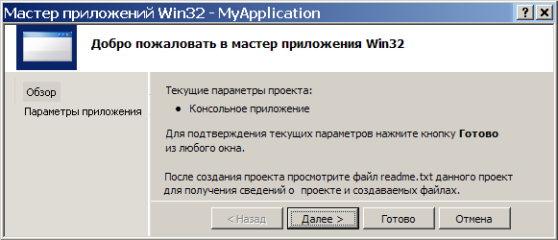
После нажатия на «ОК» появится окно мастера:

В случае стандартного консольного приложения
достаточно нажать Готово.
Заготовка проекта будет создана.

- Вид среды после создания заготовки
консольного приложения:
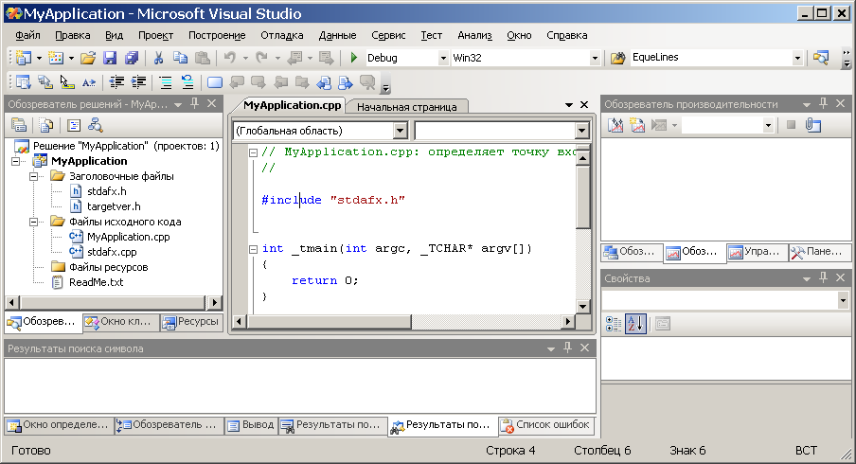
Состав проекта (решения)
Набрать текст функции main()
В файл
stdafx.h
вставить
#include <…>
Окно инструментов
Окно свойств

- Сохранение всех внесенных изменений
Файл | Сохранить все (или нажатие кнопки с изображением стопки дискет)
- Запуск приложения на компиляцию, сборку и выполнение
Отладка | Начать отладку (или кнопкой в виде цветного треугольника, или по F5)– запуск из среды разработки в отладочном режиме (при добавленных точках останова программа приостановится на первой из них и перейдет в режим отладки).
Отладка | Запуск без отладки (или по Ctrl+F5)– запуск из среды разработки без отладки.
- Удаление промежуточных файлов компиляции
Построение | Очистить решение
- Закрытие открытых проектов в составе решения
Файл | Закрыть решение
- Загрузка ранее созданного решения (проекта)
Файл | Открыть | Решение или проект… — загрузка файла решения или проекта (расширения: *.sln, *.vcproj, …)
- Назначение основных кнопок панели инструментов среды Visual Studio:
Создать проект
Управление комментариями блоков кода
Добавить элемент, …
Режим выполнения
Сохранить редакти-руемый модуль
Сохранить все изменения
Режим построения
Компиляция, сборка, запуск на выполнение
Управление закладками
Управление размещением блоков кода
Другие кнопки
Поиск в других проектах

Раздел I.3. Некоторые приемы русификации вывода/ввода в консольных приложениях
Для поддержки корректного отображения русских букв в окне консольного режима и корректного преобразования вводимых в консольном окне текстовых строк можно использовать различные средства. Укажем два варианта:
Способ русификации А:
1. Включить в начальную часть текста программы специальный h – файл:
#include <windows.h> // содержит описание необходимых функций
2.В функцию main вставить вызовы функций
SetConsoleOutputCP(1251); – для переключения кодовой страницы консольного окна при выводе информации на страницу 1251.
SetConsoleCP(1251); – для переключения кодовой страницы консольного окна при вводе информации на страницу 1251.
Нужно учитывать, что исходная кодовая страница в консольном окне имеет номер 866.
3. При первом запуске консольного окна программы настроить свойства этого окна (по правой кнопке мыши): – изменить шрифт в окне на “Lucida Console”;
– установить режим «для всех окон с этим именем»
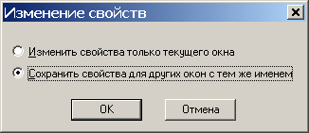
Дополнительно: пример сопоставления организации вывода информации потоковыми объектами С++ из <iostream> и средствами библиотеки <stdio.h> сзыка “С”
Средствами С++:
cout << "\nВведите числа a и b : ";
cout << “\nСумма “ << a << “ + “<< b << “ = “ << a+b
<<” – Вот результат” << endl;
Эквивалентные инструкции вывода, записанных средствами языка “С”:
printf( "\nВведите числа a и b : " );
printf( "\nСумма %d+%d=%d\n", a, b, a+b);
===================================================================

Способ русификации В (не требующий настройки свойств консольного окна) – при выводе текстовых строк:
1. Включить в начальную часть текста программы специальный h – файл:
#include <windows.h> //содержит описание необходимой функции перекодировки CharToOem(...).
# include <string.h> //содержит описание функций обработки строк языка С.

2. Перед функцией main вставить описания и определения вспомогательных переменных и функции русификации:

const BUFFLEN = 1000;
char BUFF[BUFFLEN];
int Start;
char* Rus(char* in)
{ int L = strlen(in); char * B;
if ( Start + L + 1 < BUFFLEN ) B = BUFF + Start;
else {Start = 0; B = BUFF;}
Start += L + 1;
CharToOem(in, B); return B;
}

3. Перед отправкой текстовой строки в консольное окно при выводе ее нужно преобразовать с помощью функции Rus(...).
Пример:
Средствами С++:
cout << Rus("\nВведите числа a и b : ");
cout << Rus(“\nСумма “) << a << “ + “<< b << “ = “ << a+b
<<Rus(” – Вот результат”) << endl;
Эквивалентные инструкции вывода, записанных средствами языка “С”:
printf( Rus("\nВведите числа a и b : ") );
printf( Rus("\nСумма %d+%d=%d\n"), a, b, a+b);
==============================================================================

Раздел II. Программирование линейных алгоритмов и алгоритмов с ветвлением

II.1. ЭТАПЫ РАЗРАБОТКИ ПРОГРАММ

- Постановка задачи
- определение исходных данных (что дано)
- определение требуемых результатов (что требуется найти)
- Разработка алгоритма
Алгоритм - конечная последовательность правил, следуя которым, по исходным данным можно получить требуемые результаты (план решения задачи)
3. Создание программы - запись алгоритма на алгоритмическом языке
4. Отладка - поиск и исправление ошибок
5. Тестирование: решение задачи для конкретных исходных данных с контролем результата

II.2. ЗАДАНИЯ ДЛЯ САМОСТОЯТЕЛЬНОЙ РАБОТЫ
Внимание: результаты выполнения практических заданий или их этапов
Старайтесь показывайте преподавателю.

ЭТАП 1 – выполнение упражнений с готовым кодом

1. Задача 0: Русификация по варианту В
Программа должна корректно вывести строку с русским текстом и число.
Задание:
– используя готовый файл DemoRus.cpp из папки урока Les_C1 собрать на его основе в C++Builder проект и запустить его на выполнение;
– провести эксперименты с функцией Rus(...).

2. Задача 1: СУММА
Программа вводит два числа (a и b) и сообщает их сумму
Задание:
– для начала нужно собрать приложение в среде C++Builder, а затем и в Visual Studio на основе готовых файлов Task1_0-CB.cpp и Task1_0-VS.cpp, размещенного в папке урока Les_C1 и запустить его на выполнение;
– опробовать русификацию двумя описанными способами;
– внесите в программу различные ошибки и посмотрите, какие сообщения
будет давать система
Упражнение полезно выполнить в обеих средах разработки.
– Закрыть созданные проекты и открыть готовый проект той же программы из папки Task1_0-VS, проверить его функциональность.

ЭТАП 2 Дополнительные возможности отображения информации при вводе-выводе

1. Задача 1: ЗАГРУЗКА ФУРГОНА (с аудиторного занятия)
Задание:
– открыть в Visual Studio готовый проект Task1_2-VS;
– с помощью него познакомиться с функцией floor(x), вычисляющей в формате double наименьшее целое, не превосходящее число x;
– с помощью него познакомиться с действием параметрического манипулятора setprecision(k).

2. Задание 2 – не обязательное (только для желающих познакомиться со средствами вв/выв языка С )
Исследование действия спецификаций ввода-вывода для данных разного типа.
Используйте для этих экспериментов примеры DOP1_1.cpp и DOP1_2.cpp, собрав проекты для них в C++Builder.
Сравните выданные программой результаты с ее исходным кодом.

=======================================================================

ЭТАП 3 – основной: Самостоятельная разработка, ввод и отладка программ

Задачи для самостоятельного решения

РАСПИСАНИЕ
По времени отправления поезда (в часах и минутах) и времени
движения (в часах и минутах) необходимо определить время его
прибытия (в часах и минутах) по отношению к суткам прибытия.
Добавьте в программу проверку корректности исходных данных.
Примечание: для этой задачи приведено готовое решение-шпаргалка (Task1_1-VS).
Используйте его только в случае крайней необходимости.
ПОГРУЗКА
Пусть кузов автомашины имеет размеры a, b, c. Имеется К
ящиков с товаром размера x, y, z . Ориентация при погрузке:
х — вдоль а, у — вдоль b, z — вдоль с. Определить, сколько ящиков
не уберется в автомашину.
ДАТЫ
Сравнить на раньше/позднее две даты D1 M1 , D2 M2.
MAКСИМУМ
Найти максимальное из значений трех переменных
ПАПКА
Войдет ли лист X Y в папку A B с учетом возможного разворота листа?
ДВЕРЬ
Пройдет ли ящик X Y Z в дверной проем A B?
РАЗРЯДЫ
Для введенного целого числа X и целого k определить значение k-го двоичного разряда числа X. Указание: используйте возможность вычислить значение 2^{m} с помощью выражения (1 << m), использующего операцию сдвига на m двоичных разрядов.
РАВНОВЕСИЕ
Для шести введенных целых чисел без знака как можно проще выяснить, совпадает ли количество четных чисел с числом нечетных. Указание: подумайте над использованием побитовых операций: &, |, ^.
ДЕЛИМОСТЬ
Для трехзначного целого числа выяснить, делится ли оно нацело на три, запрограммировав прямую проверку признака делимости (сумма цифр должна делиться нацело на три).
НАЛОГ
Вычислить величину налога для заданной прибыли по следующим правилам
Налог Величина прибыли
13% прибыль <= 100 тыс.
20% прибыль > 100 тыс., но <= 300 тыс.
40% прибыль > 300 тыс.
РАСКРОЙ
Определить наибольшее число прямоугольных заготовок с размерами Х на У,
на которые можно разрезать прямоугольный лист размеров А на В.
Рассмотреть и сравнить два варианта размещения заготовок на листе при
основной горизонтальной и основной вертикальной ориентации заготовок.
ПРОГНОЗ
Известны значения курса валюты Р0 и Р1 в момент времени 0 и спустя Dt дней. Необходимо дать прогноз количества дней Т (от момента 0), за которое курс валюты достигнет значения, равного заданному Р.
При решении принять, что курс изменяется линейно.
ПЕРЕСЕЧЕНИЕ
Найти прямоугольник, являющийся пересечением двух окон,
заданных координатами двух противоположных вершин x1,y1 и x2,y2
x3,y3 и x4,y4 .
КОРОБОЧКА
Пусть из листа прямоугольной формы необходимо изготовить прямоугольную коробку без крышки. Требуется построить эту коробку таким образом, чтобы ее объем был максимальным из всех возможных вариантов за счет выбора размера выреза X. Указание: возможно математическое решение, основанное на том, что в точке максимума производная от объема по Х должна быть равна нулю.
ВАЛЮТА
Написать программу пересчета суммы в рублях в доллары и обратно по заданному в программе курсу.
ТРЕУГОЛЬНИК
Пусть задан треугольник со сторонами a, b, c. Вычислить площадь треугольника и его периметр. Если pp – полупериметр, то площадь
S = sqrt ( pp * (pp-a) * (pp-b) * (pp-b) ); sqrt(X) = pow(X,0.5);
УПАКОВКА
Рассчитать количество полностью заполненных ящиков и количество не умещающегося штучного товара по данным о емкости ящиков (в штуках товара) и количестве штучного товара;
ПЛОЩАДИ
Пусть в здании имеются окна круглой, квадратной и треугольной формы, причем периметр всех является одинаковым (у треугольных окон все стороны являются равными). Определить площади окон различной формы по их периметру. Указание: в заголовочном файле <cmath> определена константа M_PI. Для ее использования в Visual Studio нужно перед подключением заголовочного файла добавить определение
#define _USE_MATH_DEFINES
ДОМ
Дом имеет несколько подъездов по N этажей. В каждом подъезде на площадке располагается ровно по K квартир. Определить по заданному номеру квартиры подъезд, в котором она находится и номер этажа.
ВСТРЕЧА
Два друга оказались в командировке а одном городе. Первый находился там с числа Ds1 месяца Ms1 до числа Df1 месяца Mf1, а второй — с числа Ds2 месяца Ms2 до числа Df2 месяца Mf2. Определить:
1. могут ли они встретиться; 2. сколько дней может продолжаться встреча.
Для упрощения можно считать, что длительности всех месяцев равны 30 дням.
МАРШРУТ
Размеры очередей на маршрутное такси на первой и второй остановках составляли L1 и L2. Как изменятся длины очередей, если через эти остановки проедет первоначально пустое маршрутное такси, вмещающее M пассажиров. Считать, что люди на остановках не выходят.
ЗАГОТОВКИ
Определить, можно ли из круга радиуса R, вырезать две прямоугольные заготовки размерами A х B и C х D. (Для владеющих математикой)

